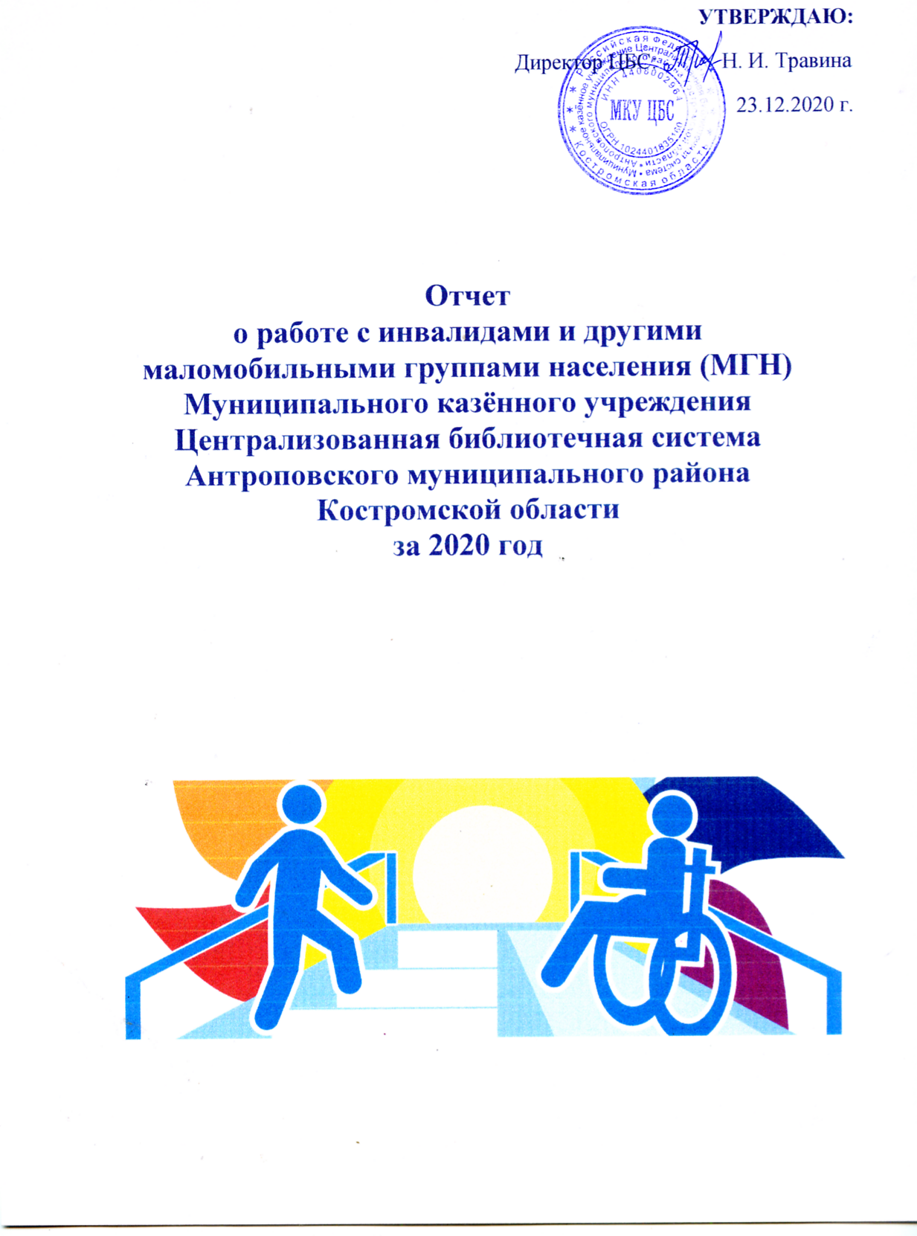
Отчет о работе с инвалидами
и другими маломобильными группами населения (МГН)
МКУ ЦБС Антроповского муниципального района
за 2020 год

1. Данные о библиотеке

ФИО руководителя | Травина Наталья Игоревна
Почтовый адрес | 157260 Костромская обл., Антроповский район, п.Антропово, ул. Свободы, д.1
Телефон | 8 (49430) – 41-271
E-mail: | bimm08@yandex.ru
Интернет-представительство (адрес сайта, соц. сети) | antropovobib.ucoz.ru  (с версией для слабовидящих читателей)
Сроки действия
1) Договора о безвозмездном оказании информационно-методических и консультационно-справочных услуг  (соглашения о сотрудничестве с БЦКПИР) | Договор о безвозмездном оказании информационно-методических и консультационно-справочных услуг от 1.04. 2013 г.
2) Договора на организацию передвижной библиотеки (использование в Вашей библиотеке книг специальных форматов для слепых и слабовидящих из БЦКПИР) | Договор на организацию передвижной библиотеки от 31.12.2019г.  Сроки действия:  01.01.2019г. по 31.12.2021г.

2. Библиотечно-информационного обслуживание инвалидов и других МГН
2.1. Основные контрольные показатели

№п/п | Основные показатели | Отчет  2019 г. | Отчет  2020 г. | В сравнении  с 2019 г.
1 | Количество читателей, всего | 6930 | 5728 | -1202
2 | Количество читателей-инвалидов разных категорий и других МГН, всего | 235 | 230 | -5
3 | в т.ч. количество читателей-инвалидов по зрению | 11 | 7 | -4
4 | Количество читателей-детей до 14 лет, всего | 2336 | 1756 | -580
5 | в т.ч. детей-инвалидов разных категорий заболеваний до 14 лет, всего | 15 | 8  У-6; О -1; Г-1 | -7
6 | в т.ч. детей-инвалидов по зрению до 14 лет | 7 | 3 | -4

2.2. Организация системы учета читателей-инвалидов и читателей МГН
Учет работы по библиотечно-библиографическому обслуживанию в библиотеках МКУ ЦБС ведется в едином библиотечном дневнике, но все показатели выделены отдельной строкой (в том числе) по категориям
Все формуляры людей с ограниченными возможностями имеют яркую маркировку, которая мотивирует библиотекарей на особое внимание при обслуживании таких читателей.
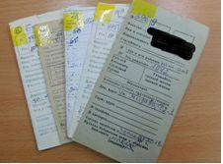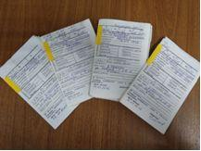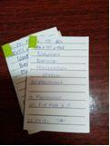

ЦБ Просекской и Малининской СБ

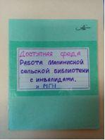

Малининская СБ учет работы с инвалидами и МГН ведет в тетради «Доступная среда», где записывает содержание работы с читателями – инвалидами.

2.3. Формы библиотечного, библиографического и информационного обслуживания инвалидов и других МГН, используемые в работе библиотеки, в т.ч. инновационные (

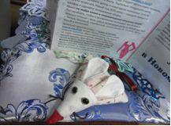
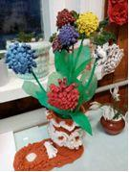
Обслуживание людей с ограниченными возможностями здоровья является неотъемлемой частью деятельности всех библиотек Антроповского района. Деятельность библиотек ведется по двум основным направлениям - информационное обслуживание (с использованием информационно-правовых ресурсов библиотек, СПС «Консультант+» (ЦБ), и организация досуга. Библиотеки ведут индивидуальную работу с ними. Например в Малининской СБ читатель инвалид с нарушением умственного развития обслуживается индивидуально на абонементе. Этот читатель, придя в библиотеку, просматривает журналы и книги (особенно с цветными иллюстрациями, читает очень слабо). Он умеет создавать своими руками красивые вещи. С удовольствием приносит, сделанные поделки в библиотеку. Так, например, в библиотеке некоторые цветочные горшки оформлены руками читателя, на выставке поделок пользователей размещена, сделанная из ткани Журнальница, вязаные крючком подставки под чашки в форме «яблок», и композиция из ткани и природного материала «Цветок». Каждый год, особенно в осенне-зимний период, библиотекарь вместе с читателем подыскивают новые поделки, что бы долгими зимними вечерами можно было чем заняться. Некоторые поделки делают совместно в библиотеке, в этом году коллекция поделок пополнилась вышитой салфеткой, букетом цветов из сосновых шишек и символом года «мышкой».
Массовые мероприятия, проводимые в библиотеках, отличаются теплым и сердечным отношением, оказывают положительное эмоциональное воздействие. Библиотекари используют самые различные формы культурно-досуговой деятельности: литературно-музыкальные гостиные, встречи с интересными людьми, библиотечные посиделки, часы поэзии, музыки, тематические вечера.
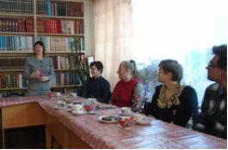
Центральная библиотека не только проводит познавательные и досуговые мероприятия, но и организует семейные праздники для инвалидов. Примером может служить юбилей одного из участников клуба «Мы вместе» - Белослудцевой Г.В. Библиотекари провели веселое развлекательное мероприятие для друзей юбиляра. Была подготовлена слайд – презентация, рассказывающая о достижениях и успехах именинницы, поздравительные ролики. Участники встречи так же подготовили свои поздравительные выступления. Вечер прошел в душевной обстановке за чашкой чая и праздничным пирогом и оставил самые теплые воспоминания.
Правовое информирование, столь необходимое социально-незащищенным слоям населения, имеет место в библиотеках. Например в ЦБ для них проводятся уроки информационной культуры, в ходе которых библиотекари знакомят пользователей с возможностями бесплатной правовой системы «КосультантПлюс», с изменениями в законодательстве, касающиеся ЖКХ, земельного налога, ухода за пожилыми людьми и инвалидами. Подобные информационные занятия помогают пользователям разобраться во многих юридических вопросах, касающихся законодательства Российской Федерации.
Большую помощь оказывают библиотекари в освоении навыков работы на портале Госуслуги. Социально – незащищенные группы пользователей не совсем готовы к работе с серьезной документацией в сети, некоторые не обладают достаточными навыками работы в интернете.
Сотрудники библиотеки помогут желающим оформить заявление на получение российского или заграничного паспорта (госпошлина при оформлении через портал снижена), справки об отсутствии судимости, узнать о наличии административных правонарушений в области дорожного движения, проверить задолженности по штрафам и налогам, записаться к врачу, оформить водительское удостоверение, зарегистрироваться по месту жительства.
Палкинская модельная библиотека для ветеранов села каждую среду проводит курсы по обучению компьютерной грамотности.

2.4. Обслуживание читателей-инвалидов и МГН на дому (книгоношество)
Количество читателей, обслуживаемых на дому,  человек | Количество книгонош-библиотечных работников, человек | Количество привлеченных книгонош-волонтеров (общественных помощников),  человек | Количество посещений читателей, обслуживаемых  на дому | Количество доставленных книг (книговыдача), экземпляров
48 | 13 | 17 | 534 | 1343

Особое внимание в библиотеках района уделяется инвалидам и пожилым людям, которые по состоянию здоровья не могут посещать библиотеку. Важной частью работы является обеспечение максимальной доступности информационных ресурсов и услуг людям с ограниченными возможностями. Эта категория населения охвачена не только стационарным, но и обслуживанием на дому. По телефону принимаются предварительные заказы, делаются подборки книг и периодики. Сотрудники библиотек не просто приносят книги своим читателям, но и обсуждают с ними новости, книжные новинки, интересуются их самочувствием. Ведь важно не только принести нужную книгу, но и поддержать беседу на любую тему.
Как положительный момент следует отметить, что такая форма работы как книгоношество активно практикуется библиотеками района, особенно оно стало востребованным в 2020 году в связи с самоизоляцией людей пожилого возраста и инвалидов. Надомное обслуживание осуществлялось как самими библиотекарями, так и читательским активом, в рамках волонтёрской деятельности. Например, библиотекарь Просекской СБ Латышева З.А. является волонтёром и принимает участие во Всероссийской акции «Мы вместе». Эта акция организована Общероссийским народным фронтом сотрудничества с добровольческими и благотворительными организациями. Цель этой акции помогать в период Пандемии социально незащищённой категории населения. В обязанности волонтёра- библиотекаря входили не только доставка книг, но и продуктов, и лекарств.
В марте месяце для СНКН пришла социальная помощь (набор продуктов), которую разносили библиотекарь – волонтёр и юные волонтёры – читатели.

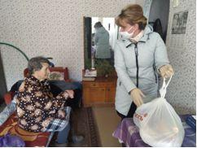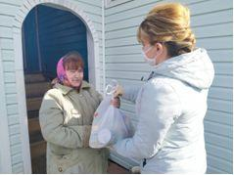

Просекская СБ привлекла читателей-волонтеров, которые доставляют запрашиваемую литературу читателю – инвалиду в д. Конышово, которая находится в 7 км от библиотеки и в д. Могучево, находящуюся в 5 км.
Активный читатель Пеньковской СБ Чистяков Александр Николаевич — инвалид 2 группы, проживает в деревне Гора (3 км от библиотеки), книги ему доставляет книгоноша — родственник, кстати сам тоже является инвалидом 3 группы. Всего в Пеньковской библиотеке на дому обслуживается 4 человека их посетили в этом году 56 раз и выдали 110 экз. книг и периодики.
Библиотекарь Трифоновской СБ в своем отчете пишет: «Люди с ограниченными возможностями ограничены и в общении, поэтому, когда приходишь, к ним домой их интересует все: что происходит в стране и мире, у нас в районе и селе. Кому просто расскажешь, кому-то принесешь газету или книгу о интересующем вопросе. В деревне Легитово (которая расположена в 8 км от Трифона) проживают в основном люди пожилые, стараюсь ездить 1 раз в месяц с книгами и периодикой. Если что-то им нужно, звонят мне по телефону. Например, недавно звонил инвалид А.В. Разгуляев и просил привезти ему 2 книгу Т.С.Сироткиной «История Антроповских сел и деревень».
В деревне Пенье Трифоновская библиотека обслуживает на дому, труженицу тыла, которая в свои 87 лет очень много читает и часто просит принести интересующую ее литературу. Например, книги о войне маршалов Рокоссовского и Василевского, а так же другие книги. Бабушке из деревни Семешево в библиотеке берет районную газету «Сельская новь» женщина-волонтер, которая за ней ухаживает.
Всего в Трифоновской СБ 5 человек пользуются услугой книгоноши.
Бедринская СБ в течение многих лет, помимо доставки книг на дом, проводит акцию по оказанию помощи в бытовых вопросах «Твори Добро» Библиотекарь помогает оплатить коммунальные услуги (это можно сделать только в районном посёлке), принести продукты питания из сельского магазина. По мнению библиотекаря Чубаровой О.А., это нужная и актуальная работа.

2.5. Наличие собственного фонда книг специальных форматов для слепых и слабовидящих читателей

Наименование показателя | на 01.01.2020 г. | на 01.01.2021 г.
Книги в специальных форматах (экз.), всего | 952 | 634
в т.ч.  -книги укрупненного шрифта | 871 | 634
-книги рельефно-точечного шрифта Брайля | - | -
-на компакт-дисках | 81 | 81
-на флеш-картах | - | -
-тактильные книги | - | -
Количество книговыдач литературы специальных форматов из собственного фонда библиотеки, всего (экз.) | 990 | 559
в т.ч.  -книги укрупненного шрифта | 969 | 544
-книги рельефно-точечного шрифта | - | -
-на компакт-дисках | 21 | 16
-на флеш-картах | - | -
-тактильные книги | - | -
К сожалению, в МКУ ЦБС Антроповского района в собственном фонде книг специальных форматов для слепых и слабовидящих читателей представлены в основном только детские книги.
Для взрослого населения книги укрупненного шрифта и на флеш-картах мы привозим из БЦКПИР, с которой вот уже несколько лет заключён договор на организацию передвижной библиотеки в здании Центральной библиотеки Благодаря этому наши читатели получили доступ к книгам на специальных носителях; «говорящие книги», книги плоскопечатного текста рельефно-точечного и укрупненного шрифтов из БЦКПИР. При этом данной литературой могут пользоваться все библиотеки МКУ ЦБС Антроповского муниципального района. Книги из передвижной библиотеки стараемся менять 2 раза в год.

2.6. Организация специально выделенного места для размещения книг в специальных форматах:
К сожалению, комплектование библиотечных фондов на основе информационных потребностей слепых и слабовидящих читателей желает лучшего. Во всех библиотеках района имеется специальный фонд литературы для слепых и слабовидящих читателей, в основном это детские книги укрупнённого шрифта, в ЦБ – книги из передвижной библиотеки БЦКПИР. Специальная литература располагается, так что бы она была рядом с читателем, и он сам мог её просмотреть. Для взрослых читателей это, как правило, выделена полочка на стеллаже, для детей - красочно оформленный ящичек или полочка. Вся литература имеет специальную ярко-желтую маркировку.
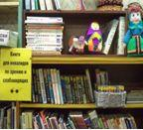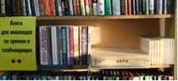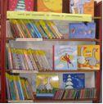

Оформленные полочки в Пеньковской СБ, ЦБ и детском отделе ЦБ
3. Культурно-досуговая деятельность библиотек с инвалидами и другими МГН
3.1. Основные контрольные показатели ⁴

№ | Основные показатели | Отчет  2019 г. | Отчет  2020 г. | В сравнении
1 | Количество массовых мероприятий, всего | 1505 | 963 | -542
1.1 | Количество массовых мероприятий для инвалидов разных категорий и др. МГН (или с их участием) | 237 | 185 | -52
1.2 | Количество массовых мероприятий для слепых и слабовидящих (или с их участием) | 74 | 79 | +5
1.3 | Количество массовых мероприятий для детей до 14 лет, всего | 981 | 543 | -438
1.4 | Количество массовых мероприятий для детей-инвалидов до 14 лет разных категорий (или с их участием) | 37 | 38 | +1
1.5 | Количество массовых мероприятий для слепых и слабовидящих детей (или с их участием) | 17 | 26 | +9
2 | Количество посещений массовых мероприятий, всего | 16467 | 8961 | -7506
2.1 | Количество посещений массовых мероприятий для инвалидов разных категорий и др. МГН (или с их участием) | 2073 | 1357 | -716
2.2 | Количество посещений массовых мероприятий для слепых и слабовидящих (или с их участием) | 1193 | 422 | -771
2.3 | Количество посещений массовых мероприятий для детей, всего | 9474 | 4775 | -4699
2.4 | Количество посещений массовых мероприятий для детей-инвалидов разных категорий (или с их участием) | 338 | 66 | -272
2.5 | Количество массовых мероприятий для слепых и слабовидящих детей (или с их участием) | 30 | 26 | -4

При работе с пожилыми и читателями-инвалидами по-прежнему, остаются популярными такие формы работы как: беседы, часы общения, вечера отдыха, литературные гостиные.
Так, например библиотекари Палкинской модельной библиотеки регулярно выходят в отделение временного проживания инвалидов при Палкинской больнице. Здесь проводится обмен книг и журналов, проходят различные массовые мероприятия совместно с работниками Палкинского СДК№1. В отчетном году в отделении для инвалидов состоялся вечер-реквием «Ты выстоял, мой Ленинград». Для собравшихся ветеранов была подготовлена слайд-презентация «Город Мужества и Славы», литературная композиция «Имя герою – народ».
К дню Воинской Славы - День окончания Сталинградской битвы, в отделении для инвалидов состоялся показ и обсуждение фильма – «Пропавший без вести» и обзор военно-патриотической литературы «В жарком пламени грозной войны».
Хочется отметить такое совместное мероприятие Палкинской модельной библиотеки и Палкинского дома культуры «Он воевал стихом и песней». Под таким названием в Палкинском отделении временного проживания прошел литературно-музыкальный вечер. Мероприятие было посвящено знаменитому поэту-песеннику М. Исаковскому. Библиотекари показали интересную слайд-презентацию о жизненном и творческом пути поэта, а работники Дома культуры подготовили по его песенному творчеству замечательную концертную программу. Мероприятие очень понравилось собравшимся. Стихотворения поэта «Я вырос в захолустной стороне», «Русской женщине» и «Просьба солдата» эмоционально прозвучали из уст библиотекаря Татьяны Лебедевой. За проведение увлекательной встречи зрители тепло поблагодарили его участников, а еще обитатели отделения временного проживания выразили желание увидеть еще не одно подобное мероприятие.
В день пожилого человека библиотекарь Словинской СБ и специалист по соц. защите населения отправились с литературно-музыкальной программой «Осени рябиновый огонь» в д. Демино, чтобы поздравить жителей с праздником. Встреча получилась очень теплой. Пришедшие, жители деревни, с удовольствием слушали поздравления в свой адрес, стихи и песни. Отгадывали загадки об осени, досказывали поговорки.
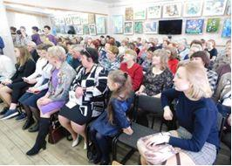
В Бедринской СБС прошло мероприятие Вечер-посвящение «Самый дорогой на свете человек», посвященное Дню Матери. Участникам была предложена композиция «Её уроки мира и добра». Участники вечера с интересом просмотрели слайд- презентацию «Самая прекрасная из женщин - женщина с ребёнком на руках». В библиотеке к этому празднику оформлен стенд «Быть матерью - завидней доли нет…» Участие в конкурсах и викторинах добавило всем бодрости и хорошего настроения.
Участники литературного объединения при центральной библиотеке им. М. С. Малинина побывали в Парфеньеве, на торжественном вечере, посвященном юбилею местной поэтессы Татьяны Иноземцевой. Проникновенно и трогательно звучали стихи и песни на произведения Татьяны Николаевны в исполнении любителей поэзии. Антроповцы присоединились к поздравлениям в адрес юбилярши, преподнесли в качестве подарка свои литературные творения, поблагодарили Татьяну Николаевну за удивительные, наполненные любви к деревне стихи.
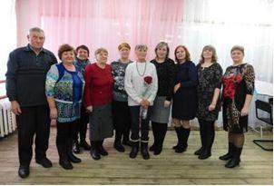
В заключении вечера гости с удовольствием пообщались с Татьяной Николаевной, получили в подарок сборники стихов «Планета – женщина» с дарственной надписью от автора.
Яркие и незабываемые впечатления оставила эта встреча у принявших участие в этой поездке.

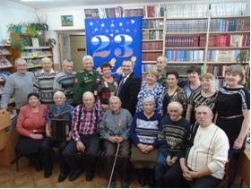
Центральная библиотека не оставила без внимания такой праздник, как День защитника Отечества и пригласила тружеников тыла на вечер «Святое дело – родине служить».
Для участников встречи прозвучали лучшие песни и стихи о российской Армии, о воинской доблести русских воинов и полководцев. Видео рассказ об истории появления праздника, который первоначально отмечался как день рождения Красной Армии, познакомил с интересными фактами и традициями, которые присущи этому торжеству.
Слайд – презентация «И мужество, как знамя пронесли» рассказала о земляках – Героях Советского Союза, участниках Великой Отечественной войны. Лучшие произведения российских писателей, посвященных подвигам защитников Отечества, были представлены на книжной выставке «Прикоснись душой к подвигу».
В масленичную неделю центральная библиотека пригласила на праздничные посиделки клубы для ветеранов и пожилых людей «Теплые встречи» и «У Наташи». Они были посвященны изготовлению русской тряпичной куклы. Слайд-презентация «Кукольный сундучок» познакомила присутствующих о значении разных самодельных куклах в жизни русского народа, затем прошел мастер-класс по изготовлению обрядовой куклы Домашней Масленицы. Маленькая обрядовая кукла Домашняя Масленица, сделанная своими руками во время праздника – это давняя традиция для сохранения мира и согласия в доме. Все женщины справились с заданием и попросили сделать общее фото с куколками.
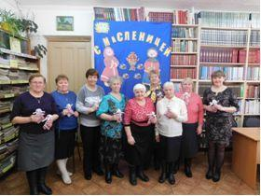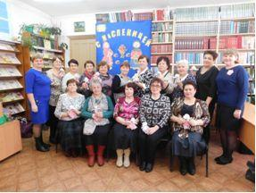

Клуб «Теплые встречи» Клуб «У Наташи»

Для читателей Малининской СБ были проведены:
- День информации ко Всемирному дню сердца « День сердца». К этому дню были подготовлены информационные буклеты, в которых рассказывалось о полезных продуктах для сердца. В буклетах использовался укрупненный шрифт, что бы слабовидящие пользователи смогли то же ознакомиться с содержанием.
- Правовая беседа «Оплата услуг ЖКХ через Госуслуги». Читатели – инвалиды узнали, что можно сделать через портал, например, выплаты услуг ЖКХ. Это очень удобно для данной категории, особенно для тех, кто передвигается на колясках и с нарушением функции опорно-двигательной системы. Беседа проведена на абонементе с теми, кто посетил библиотеку, так и индивидуально по телефону.
- Час православия «Дмитриев день и другие православные праздники ноября». Многие участники мероприятия ходят в церковь, поэтому разговор получился насыщенным и интересным. Присутствующие с удовольствием делились своими знаниями.
- Профилактические беседы «ЗОЖ. Актуальные вопросы» (мышиная лихорадка), «Помоги себе сам» (коронавирусная инфекция).
- Литературный вечер «Писатель и поэт - он то же был студент» (на Татьянин день). Этот литературный вечер был проведен в форме КВН. Присутствующие читатели-инвалиды принимали активное участие: были членами команд и отвечали на вопросы. В ходе вечера исполнялись песни, и они с удовольствием подпевали.

3.2. Организация деятельности клубов по интересам с участием инвалидов и др. МГН

Название клуба | Местонахождение клуба  (ЦБ, библиотеки-филиалы, библиотеки сельских поселений) | Количество | Состав участников
«Тёплые встречи» | Антроповская ЦБ | 20 | Ветераны, инвалиды
«Мы вместе» | Антроповская ЦБ | 5 | Инвалиды разных категорий
«У Наташи» | Антроповская ЦБ | 18 | Ветераны, инвалиды
«Соседушка» | Антроповская ЦБ | 12 | Ветераны, инвалиды
«Золотой возраст» | Куриловская СБ | 11 | Пожилые, инвалиды
«50+» | Бедринская СБ | 11 | Участники старше 50 лет
« Ветеран» | Неверавская СБ | 8 | Пожилые, инвалиды
«Нам года — не беда» | Пеньковская СБ | 12 | Пожилые, ветераны, инвалиды
«Встреча» | Курновская СБ | 12 | 50-70 лет и старше
«Ветеран» | Понизовская СБ | 5 | Пожилые
«Селяночка» | Словинская СБ | 9 | Пожилые, инвалиды
«Садовод»  «Кулинар» | Трифоновская СБ | 7  6 | Все категории

3.3. Информация о клубах с возможностью участия детей с ограниченными возможностями здоровья (ОВЗ)

Название клуба | Местонахождение клуба  (ЦБ, ДБ, ДО, библиотеки-филиалы, библиотеки сельских поселений) | Для детей с какими ограниченными возможностями здоровья (К, О, С, Г, У, иные)³  возможно участие в деятельности клуба  (имеется в виду приемлемо ли помещение, его этажное расположение, форма занятий для той или иной категории ОВЗ) | Дети с какими ограниченными возможностями здоровья (К, О, С, Г, У, иные³) уже  занимаются в клубах, количество детей, (человек ) | Адрес, телефон, контактное лицо
«Клуб юного читателя»  «Хочу стать вежливым» | Антроповская школьная библиотека | К, О, С, Г, У  К, О, С, Г, У | - | п. Антропово,  ул. Пролетарская, д. 6 «а»  Библиотекарь Клушина С.В.
«Кудесница» | Малининская сельская библиотека | К, О, Г, У | - | Антроповский район, П.Малинино, ул.Октябрьская, д.2  Библиотекарь Дмитриева Т.В.
«Любознайка» | Просекская сельская библиотека | К, О, С, Г, У | - | Антроповский район, д.Просек, ул. Новая,6  Главный библиотекарь Латышева З.А.
«Очумелые ручки» | Трифоновская сельская библиотека | С,У,Г,К, О | - | Костромская область, Антроповский район, с. Трифон Библиотекарь Чистякова А. А.
«Книжный сундучок»  «Очумелые ручки» | Словинская сельская библиотека | С,У,Г,К, О  К, Г |  | Костромская область, Антроповский район, с. Словинка, ул. Садовая, д.17 библиотекарь Бойцова О.А.

3.4. Наиболее интересные практики работы клубов по интересам с участием инвалидов и др. МГН (содержание деятельности, отдельные мероприятия)

В работе с пожилыми людьми хорошо себя зарекомендовала клубная работа, ведь именно в клубах активизируется духовно-творческий потенциал личности пожилого человека.
Клубное объединение людей с ограниченными возможностями здоровья при центральной библиотеке им. М. С. Малинина создано совсем недавно, но уже отметилось несколькими интересными мероприятиями. Название клуба подобрано очень «говорящее» - «Мы – вместе». А значит, ребятам комфортно в дружеском кругу общаться, узнавать что-то новое, участвовать в общественно-полезных акциях.
Участники клуба всегда активно участвуют в проводимых мероприятиях и регулярно посещают заседания клуба.
В период предновогодних и новогодних дней в ЦБ прошло много праздничных мероприятий. Двери центральной библиотеки были открыты для людей разного возраста и разных категорий в том числе для людей с ограниченными возможностями. Весело и увлеченно они участвовали в конкурсах, встречали Деда Мороза и Снегурочку, водили хороводы, подводили итоги уходящего года и планировали новые встречи.
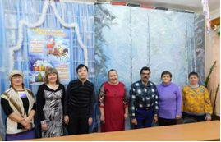
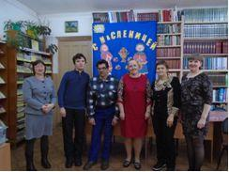

«Волшебство Нового года» «Масленица гуляет 7 дней»
В рамках всероссийского фестиваля «ВместеЯрче» для участников клуба «Мы – вместе». работники ЦБ подготовили экологический видеоуро «Наш дом земля».
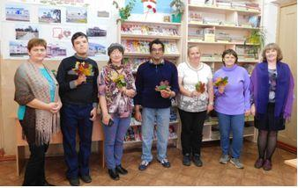
Продемонстрировали слайд – презентацию «Русский лес», где наш земляк Владимир Проскуряков ведёт пронзительный, откровенный душевный разговор с лесом. Каждая строчка стихотворения наполнена любовью к миру природы и болью за безрассудное вторжение в этот удивительный мир. Участники клуба послушали информационную беседу по энергосбережению «Это должен знать каждый».
https://ok.ru/profile/571375806065/statuses/152304643562865

С удовольствием участники клуба «Мы вместе» приняли участие в акциях «Единство в наших сердцах» организованной центральной библиотекой им. М. С. Малинина в ознаменование «Дня народного единства», «Мама- ангел на земле» ко дню матери. Участники клуба вместе с библиотекарями разнесли поздравительные открытки жителям поселка.
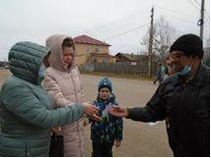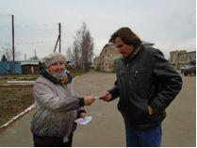
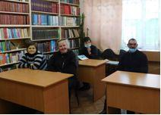

3 декабря отмечается Международный день инвалидов. В этот день сотрудники библиотеки провели вечер отдыха «Душу исцелит добро» для клуба «Мы вместе»
Людям, имеющим какие-либо ограничения, зачастую не хватает элементарного общения, поэтому все были рады встрече, о чем свидетельствовал радушный прием, хорошее настроение и аромат свежезаваренного чая.
В День неизвестного солдата участники клуба «Мы вместе» возложили цветы к памятнику погибшим воина – землякам. Работники библиотеки рассказали об истории возникновения памятной даты. Присутствующие посмотрели патриотические видеоролики и приняли участие в викторине «Песни военных лет». В заключении мероприятия члены клуба зажгли свечи, выложив их в форме звезды, в память о всех погибших на фронтах.
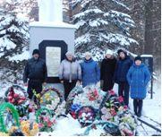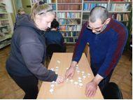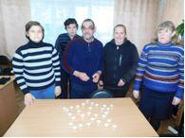

В Бедринской СБ для Клуба «50+» был организован Вечер-посвящение «Возраст, ей богу ошибка, если молод душой человек!», посвящённый дню Пожилого человека. Участники получили поздравления и заряд бодрости и позитива в этот праздничный день. Совместно с Домом культуры и советом ветеранов библиотека подготовила для участников развлекательную программу «Ах, эти годы золотые!». Пользователи участвовали в конкурсах и викторинах с огромным желанием и радостью. Библиотека подготовила для участников стенд «Бабушки родные, вечно молодые!
В Палкинской детской библиотеке организован клуб «Встречи двух поколений». 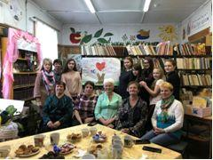 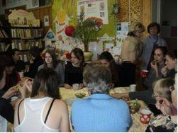
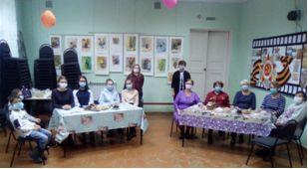
Клуб существует уже 7 лет. Инициатор его создания – библиотекарь Кудрявцева М. Н. Ей было интересно смотреть как её дочь, активистка школы, общается со своей бабушкой – председателем ветеранской организации села. Так родилась идея объединить два поколения в стенах Палкинской детской библиотеки. Молодежь в селе Палкино активная, ветераны ей не уступают, поэтому на протяжении 7 лет ежеквартально эти встречи проводятся с огоньком и молодым задором. Темы самые разные: сравнение праздников 7 ноября и 4 ноября, традиции старшего поколения празднования религиозных праздников, поэты нашего района, комсомол и волонтерство и многие другие. На каждое мероприятии совместно с куратором молодежного движения «С.А.М.» выбирают такую тему, чтобы старшему поколению было что рассказать молодежи. Ветераны приходят всегда с фотографиями, с интересными воспоминаниями, если нужно, то и с атрибутами по тематике. Обязательным условием является чаепитие, на которое ветераны приносят свои пироги и плюшки.
Прошли такие мероприятия: «В даль войны я загляну однажды», «Растим патриотов – духовность, знания, традиции», «Осенних красок хоровод» - своя игра про осень: праздники, приметы, интересные факты. Как всегда, рассказы ветеранов, как они в молодости проводили свой досуг долгими осенними вечерами, рассказ молодежи об их увлечениях. За эти 7 лет библиотекари ни разу не слышали отрицательных отзывов, наоборот, эти встречи ждут оба поколения, периодически спрашивают, когда их снова соберут. Вливаются новые члены, в этом году появилось две новых женщины, которые благодарили за мероприятие.
При Палкинской модельной библиотеке работает клуб – Литературная Гостиная. Здесь проходят лит.-муз. вечера, обсуждения книг, встречи с местными поэтами. Эти мероприятия проходят для различных категорий пользователей, в том числе для пенсионеров, для слабовидящих читателей. Все эти мероприятия пользуются успехом у посетителей.
В Словинской СБ организован клуб «Селяночка» (9 человек, с участием инвалидов) для общения проведения досуга, проведения мероприятий различной тематики. В течение года прошло 4 занятия.
«Мы за чаем не скучаем!»- вечер задушевного разговора. В ходе встречи из слайда презентации узнали, откуда появился чай, где его родина, как его выращивают и много интересного, связанного с чаем.
В рамках празднования 75-летия Победы в библиотеке прошли мероприятия: «Огненное кольцо» - слайд презентация, «Судьбоносная встреча» - литературная гостиная, посвященная повести Б.Полевого «Повесть о настоящем человеке», «Три испытания» - литературная гостиная по повести В.Кондратьева «Сашка», «Истории тяжелая вода» библиотечный урок.
Много лет при Курновской библиотеке работает женский клуб «Встреча» его посещают женщины пред пенсионным и пенсионным возрастом. В течение года проходит 12-16 заседаний нравственного, эстетического и патриотического направления.
В отчётном году интересно прошли:
- Яблочный Спас- нам яблочко припас. Мероприятие проходило на улице возле дома культуры.
- Всё начинается с любви … – встреча с местным поэтом Л.Н.Тощевым
- Праздник пахнущий мимозой – литературный вечер.
- В её стихах чарующий дурман –литературная гостиная по творчеству Л.Рубальской.
-Жизнь сквозь песенные строки – литературная гостиная по творчеству М.Исаковского.
Зрители просмотрели фильм «Встречи с Исаковским», а затем с удовольствием читали его стихи и вспоминали всем знакомые песни, которые со временем не теряют своей привлекательности.

3.5. Опишите онлайн-мероприятия, проводимые в библиотеке (формы; используемые программы при подготовке, ресурсы (сайт, соцсети, скайп, зум, ютуб и пр.) на которых проводились мероприятия, аудитория, обратная связь, отзывы, скриншоты/фотографии). Укажите ссылки.

Во втором квартале 2020 г., в связи с карантином все библиотеки района временно прекратили обслуживание читателей и проведение массовых мероприятий в стенах библиотек. Но, несмотря на введенные жесткие ограничительные меры, все учреждения продолжали свою деятельность в сети Интернет: организовывали виртуальные выставки, акции и флешмобы на сайтах и в социальных сетях.
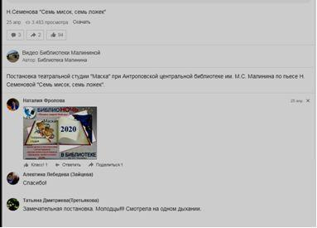
В феврале 2020 года центральная библиотека запустила проект «75 стихов к Великой Победе». В период самоизоляции была продолжена работа над проектом. Реализация проекта позволила жителям Антроповского района приобщиться к празднованию Дня Победы, способствовала продвижению лучших стихов о войне. За период с февраля по май записано 93 видеоролика со стихами.
Всероссийская акция «Библионочь-2020» в этом году состоялась в режиме онлайн, на страницах библиотек в социальных сетях «Одноклассники» и «Вконтакте». В рамках акции центральная библиотека им. М.С. Малинина представила постановку пьесы Н. Семеновой «Семь мисок, семь ложек» в исполнении театральной студии "Маска" при центральной библиотеке. Эту постановку библиотека посвятила 75-летию Великой Победы.
Сюжет спектакля весьма незатейлив и прост. Действие спектакля происходит в наши дни, но отголоски войны тревожат души и по сей день. В обычном русском селе собираются в клубе на спевку самодеятельные участницы фольклорного хора. Они за рукоделием разучивают песни, ведут беседы. Все хорошо, да, спевка не ладится без подголоска Архиповны. Не видно ее целый день в деревне. Сегодня она дома, накрывает стол на семерых человек. Хлопочет в хате, то шутит, то бранит кого-то в полной тишине. https://ok.ru/video/1745433987697 - Одноклассники

Ежегодно в ЦБ в преддверии Дня Победы проходят Малининские дни они направлены на воспитание у населения района чувства гордости за свой народ, уважения к его свершениям и достойным страницам истории. В этом году мы решили не нарушать традиции и провели Малининские дни в онлайн формате. Были подготовлены и представлены на страничках в соцсетях видеоролики о ратном подвиге уроженцев Антроповского района Героях Советского Союза М.С. Малинине
https://ok.ru/video/1748072794737 , Н.Ф. Смирнове https://ok.ru/video/1749536344689 , В.Ф. Белоусове https://ok.ru/video/1752030906993 , В.И. Веселове https://ok.ru/video/1753635359345 и К.И. Лебедеве https://ok.ru/video/1750888286833 .
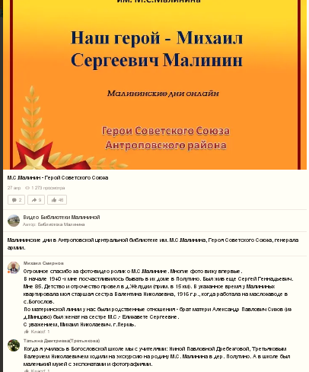

Презентацию Бессмертного полка подготовил отдел обслуживания ЦБ

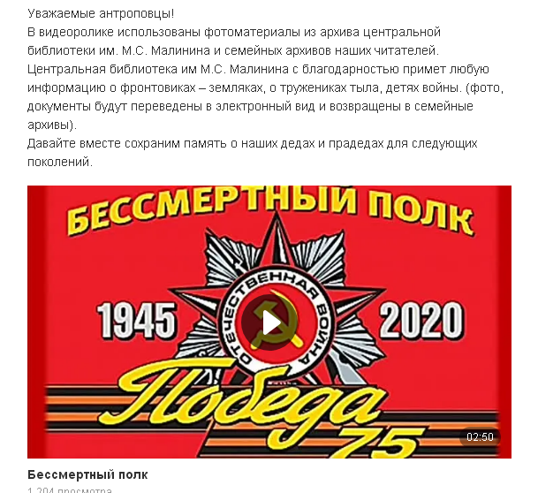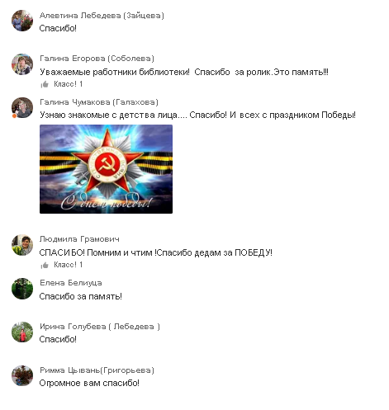

Библиотеки Антроповкой ЦБС организовали своих читателей и приняли активное участие в сетевых акциях проводимых Костромской областной научной библиотекой:
- литературном марафоне «Фронтовые стихи»

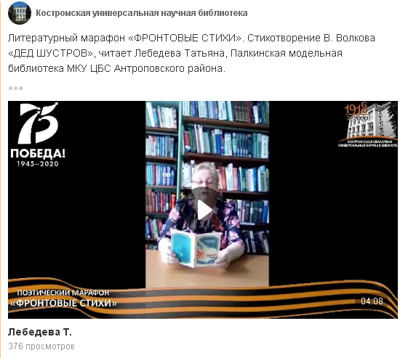

https://ok.ru/kounb/topic/151561508734219
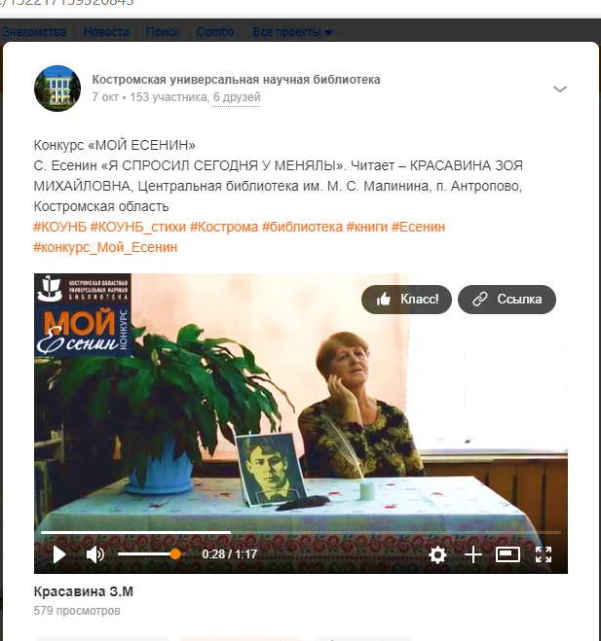
- конкурсе «Мой Есенин»
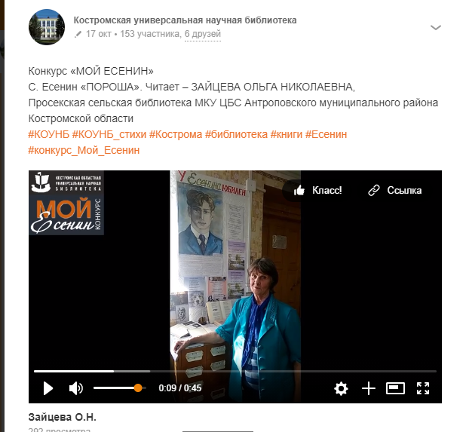
https://ok.ru/kounb/topic/152261643781387 https://ok.ru/kounb/topic/152217159320843

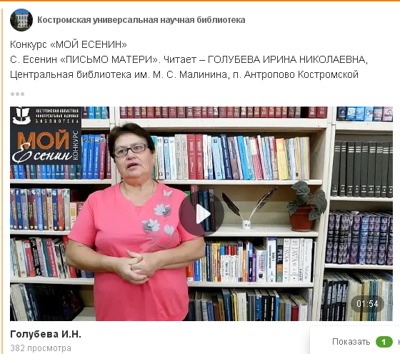
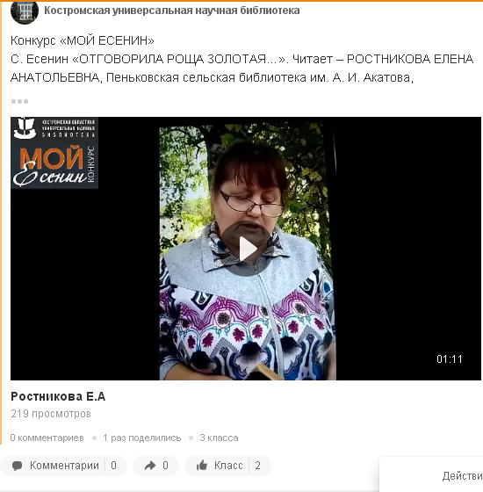
https://ok.ru/kounb/topic/152243697927435 https://ok.ru/kounb/topic/152252291990795

К 125-летию М.М. Зощенко ЦБ подготовила видеоролик, в котором в исполнении активной читательницы библиотеки, участника литературной гостиной прозвучали два рассказа «Веселенькая история» и «Кошка и люди»
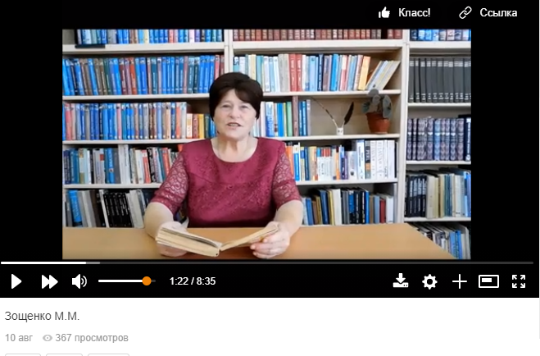
https://ok.ru/video/1926231624305
Бедринская СБ приняла участие в первом всероссийском поэтическом онлайн- марафоне, посвящённом юбилею О.Ф .Берггольц «Дыша одним дыханьем с Ленинградом, организованным Государственным мемориальным музеем обороны и блокады Ленинграда. Пронзительное стихотворение «Покуда небо сумрачное меркнет…», прочитанное читательницей библиотеки оставляет глубокий след в памяти слушателей. https://ok.ru/video/1928622377723

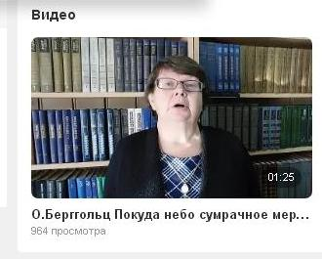

4. Проектно-программная деятельность, собственные программы и проекты по работе с инвалидами и др. МГН (название, сроки, краткое описание)
В год Юбилея Победы Центральная библиотека разработала и запустила проект «75 стихов к Великой Победе».
Участниками проекта мог стать любой житель поселка и района. Видеоролик выступления со стихами военно-исторической тематики был опубликован на сайте и странице библиотеки в социальных сетях. Большая работа была проделана работниками ЦБ - это и подбор литературного материала для разных возрастов, и запись на видеокамеру выступления участника проекта и выход в школу к учащимся и даже на дом.
Проект стартовал 25 февраля, а завершился 9 Мая. Первым участником проекта стал глава муниципального Антроповского района Дмитрий Урядников, прочитавший известное произведение Константина Симонова «Жди меня». Каждый день до 9 мая выходили в свет не менее одного выступления. Выразить в стихах свое отношение к событиям нашей истории становилось все больше и в некоторые дни желающих было много.
Проект поддержали многие участники литературной гостиной центральной библиотеки им.М.С.Малинина, юные исполнители художественного слова, дети войны, учителя Антроповской средней школы, работники культуры, люди старшего поколения.
Идея проекта «75 стихов к Великой Победе» получила теплый отзыв наших земляков. В социальных сетях писали восхищенные отзывы, просмотры возрастали ежечасно. Проект стал особенно актуальным в период пандемии, когда большинство людей ушли на самоизоляцию, период которой пришелся как раз на конец марта, апрель и май. Так получилось, что мы вместо 75 стихов к Великой Победе получили – 93!
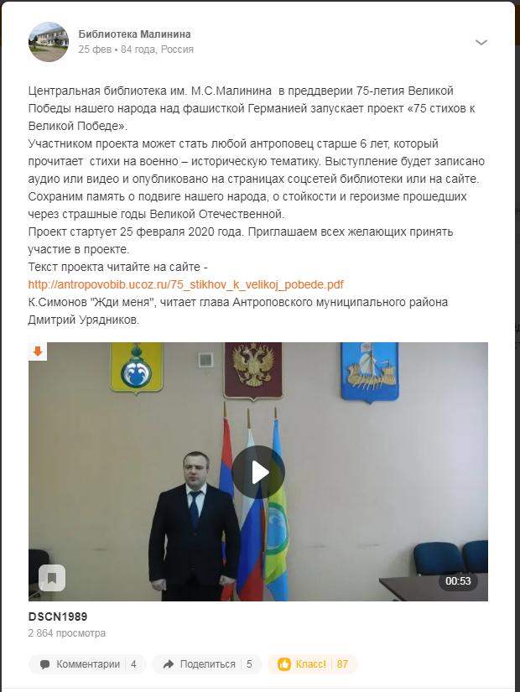
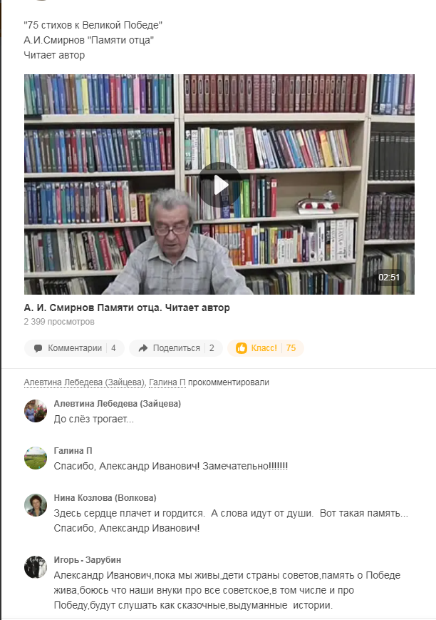

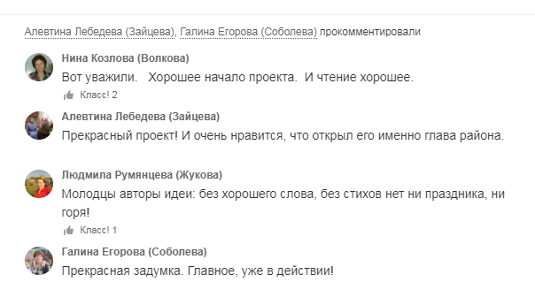

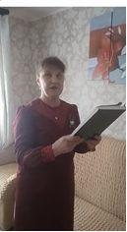
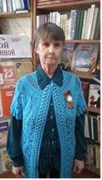

Активные читатели – пенсионеры Просекской СБ принимали участие в районном проекте «75 стихов к Великой Победе: Латышева З.А. читала стихотворение Ю. Цейтлин На полянке и Зайцева О.Н. - С. Михалков После Победы

5. Социальное партнерство с органами местного самоуправления, отделами социальной защиты населения, общественными организациями инвалидов, Советами ветеранов, центрами социальной защиты и т.д. (наличие Соглашений о сотрудничестве, совместные планы работы, проекты и мероприятия)
Антроповская центральная библиотека сотрудничает с ОГКУ «Антроповский КЦСОН» на основании Соглашения о социальном партнерстве, Советом ветеранов Антроповского муниципального района. Совместно с активистами Совета ветеранов библиотека проводит много мероприятий для ветеранов, многие из которых являются инвалидами.
В 2020 году заключили Соглашения о сотрудничестве между МКУ ЦБС Антроповского муниципального района с ресурсным центром по поддержке добровольчества (волонтерства) при МКУ «Молодежный центр Антроповского муниципального района». Предметом настоящего соглашения является сотрудничество по безвозмездному оказанию добровольцем (волонтером) добровольческой организации добровольческих социальных услуг и выполнение добровольческих социальных работ в рамках благотворительной деятельности учреждения.
Все сельские библиотеки работают в тесном сотрудничестве с Администрациями поселений, с Домами культуры, ветеранскими организациями своих поселений.

6. Обеспечение доступности библиотек и оказываемых услуг для инвалидов и других МГН
6.1
Мероприятия в 2020 г.
Адаптация учреждения с учетом потребностей инвалидов и др. МГН |  | Приобретение специальных устройств и оборудования (наименование, марка, где приобретали), в т.ч. книг специальных форматов
Финансовые средства, освоенные в 2020 г., для обеспечения доступности библиотек и оказываемых услуг для инвалидов и других МГН
из них:
федер.  бюджет | обл.  бюджет |  | местн.  бюджет
- | - |  | -

6.2. Информирование населения об обеспечении доступности для инвалидов и МГН учреждения и услуг, порядке оказания помощи при посещении
(размещение информации на стенде, на сайте, в социальных сетях, памятки и т.п.)

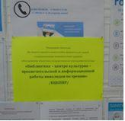
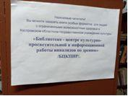
На сайте ЦБ http://antropovobib.ucoz.ru/news/vnimanie/2019-05-31-82 и в информационных уголках библиотек размещены объявления о том, что читатели могут заказать книги специальных форматов в Библиотеке – центре культурно просветительной и информационной работы инвалидов по зрению (БЦКПИР).

На сайте освещаются наиболее интересные и яркие мероприятия для людей с ограниченными возможностями.
Так же эта информация дублируется на аккаунтах в Одноклассниках и Вконтакте.
При анонсировании мероприятий библиотеки на портале Культура.РФ добавляется тег «Доступная среда».
Информирование о книгах особых форматов происходит регулярно в индивидуальных беседах с пользователями.
На стендах библиотек расположена информация о предоставлении услуг библиотекой на портале Госуслуг, Социально-правовая информация, план работы по месяцам и т.д. На доске объявлений, имеющихся в населённых пунктах, вывешиваются объявления о проводимых в библиотеках мероприятиях.

6.3. Наличие в библиотеке специализированного оборудования для инвалидов (в том числе, тифлофлешплееров, читающих машин, брайлевских дисплеев, а также колясок и другое оборудование). -

6.4. Использование специальных устройств и оборудования (в т.ч. литературы специальных форматов) в библиотечной работе
В библиотеках МКУ ЦБС нет специальных устройств и оборудования для чтения книг специальных форматов. В 2018г. у читателя-инвалида по зрению, появился свой тифлофлешплеер. Благодаря передвижной библиотеке БЦКПИР наш читатель продолжил активно читать книги на флешкартах, за 2020 год он прочитал 123 книги.

6.5.Трудности, возникшие при освоении специального программного обеспечения технических устройств и оборудования

6.6. Локально-нормативные акты по вопросам обеспечения для инвалидов и других МГН доступности учреждения и оказываемых услуг
Вид документа | Реквизиты документа (наименование документа, период действия, кем и когда утвержден)
Паспорт доступности учреждения | в 2016г. разработаны «Паспорта доступности объекта социальной инфраструктуры» на все обособленные структурные подразделения МКУ ЦБС и утверждены заместителем главы администрации Антроповского района по социальным вопросам.
Инструкция по обслуживанию инвалидов и других МГН при посещении учреждения | Приказ № 13 от 10.09.2016г.
Приказ о назначении лица, ответственного за организацию работы по обеспечению для инвалидов и других МГН доступности учреждения и оказываемых услуг | Приказ №11 от 05.11.2019 г. «О внесении изменений в приказ № 12 от 10.09.2016г. « О назначении ответственных сотрудников МКУ ЦБС за организацию доступности библиотек для инвалидов».
Программа инструктажа по вопросам организации и обеспечения доступности для инвалидов и маломобильных граждан объектов и услуг | В стадии разработки.
Журнал проведения инструктажа | Журнал учета проведения инструктажа работников по вопросам, связанным с обеспечением доступности для инвалидов объектов и услуг. Начат 01.02.2018 г.
План мероприятий по повышению показателей доступности учреждения | -
Журнал учета использования оборудования | -

7. Повышение профессиональной компетенции сотрудников по вопросам библиотечного обслуживания инвалидов и других МГН, в том числе организованные собственными силами

Название мероприятия | Организаторы,  дата проведения | Место проведения | Количество человек, ФИО, должность обучившихся

7.1. Участие в онлайн-семинарах (вебинарах)

Название мероприятия | Организаторы,  дата проведения | Место подключения к трансляции, где онлайн-семинар (вебинар) был просмотрен | Количество участников
«Библиотека в режиме «online» | Научно-методический отдел Костромкой областной библиотеки  22 июля | ЦБ  Палкинская модельная и ДБ  Просекская СБ | 3  2  1

